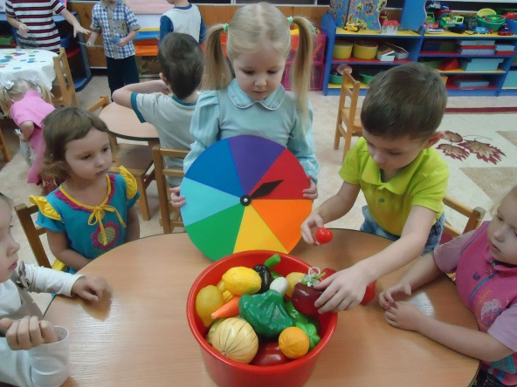
Подготовила воспитатель
Трунева Т.Ю.

Консультация для родителей "Играя, развиваем речь детей"

Дошкольный возраст – этап активного речевого развития. В формировании речи ребенка большую роль играет его окружение, а именно родители. От того, как Вы говорите с ним, сколько внимания уделяете речевому общению с ребенком, во многом зависит успех дошкольника в развитии связной речи.
В общении с взрослыми обогащается словарь ребенка. Дошкольник формирует умение правильно произносить звуки, строить фразы, высказывать свое мнение по тем или иным вопросам.
Уделите несколько минут в день речевому развитию своему ребёнку!
Чтобы занятия с детьми были не в тягость, а в радость предлагаю вам соединить развитие речи и игру.
Ведь усвоение знаний детьми происходит значительно быстрее именно в игре. Дети, увлеченные замыслом игры, не замечают того, что они развиваются.
Существует много игр, в которые можно играть с ребёнком по дороге в детский сад, на прогулке, в транспорте. Можно задавать ребенку вопросы и задания при ежедневной работе по дому, т. е. в повседневной жизни. Не жалейте на занятия времени, они потом во много раз окупятся!
Итак, давайте посмотрим вокруг себя и начнём! Поводом и предметом для речевого развития детей может стать абсолютно любой предмет, явление природы, ваши привычные дела, поступки, настроение, игрушки и даже мультфильмы.
1. Когда вы вместе с ребенком рассматриваете какой-то предмет, задавайте ему самые разнообразные вопросы: «Какой он величины? Какого цвета? Из чего сделан? Для чего нужен?». Можно просто спросить: «Какой он?», так вы побуждаете называть самые разные признаки предметов, помогаете развитию связной речи.
2. Дети очень любят играть в игру «Узнай по описанию». Для этого можно использовать и оставшиеся фрукты. Например: овальный, твёрдый, полезный, жёлтый, кислый, …Что это? - Лимон. А если взрослый намеренно, с большим трудом будет отгадывать загадки ребёнка, то от этой игры для малыша будет не только польза, но и огромное удовольствие. Аналогичным образом любой предмет, ситуация, впечатление могут послужить материалом и поводом для развития детской речи.
3. Названия свойств предметов закрепляются и в словесных играх. Спросите у ребенка: «Что бывает высоким?» - «Дом, дерево, человек...» - «А что выше - дерево или человек? Может ли человек быть выше дерева? Когда?». Или: «Что бывает широким?» - «Река, улица, лента...» - «А что шире - ручеек или река?». Так дети учатся сравнивать, обобщать, начинают понимать значение отвлеченных слов «высота», «ширина» и др.
4. Можно использовать для игры и другие вопросы, которые помогают освоить свойства предметов: «Что бывает белым? Пушистым? Холодным? Твердым? Гладким? Круглым?». Можно сыграть с ребенком в игру «На что похоже?». Гуляя по лесу, задавайте ему такие вопросы: «На что похож лист, облако, тень от дерева?». Отвечайте сами, но слушайте внимательно и ребенка. Ведь у наших детей такое непосредственное мышление и восприятие.
5. Целесообразно видоизменить игру, уделяя больше внимания сходству различных предметов: «Чем лист похож на бумагу? (Толщиной, легкостью.) А на траву? (Цветом.) А на каплю? (Формой.)»
6. Полезно проводить разнообразные наблюдения за погодой, сезонными изменениями в природе, растениями, птицами, животными, людьми, транспортом. Всё это обязательно нужно комментировать и обсуждать с ребёнком. Новые, незнакомые ребёнку слова следует объяснить, повторить несколько раз, научить правильно проговаривать их. Участие в сезонных играх и забавах с другими детьми сформирует представление об особенностях данного времени года, поможет развить диалогическую речь. Экспериментальные опыты, изучающие свойства снега, воды, песка, травы, росы расширят кругозор ребёнка, а вместе с ним словарь существительных, прилагательных, глаголов.
7. На кухне у вас появляется возможность развивать словарный запас ребёнка, тренировать грамматически правильную фразовую речь. Рассказывайте сыну или дочке, как называются продукты, какое блюдо вы готовите, какие действия при этом совершаете. Не ограничивайтесь примитивным бытовым словарём, предлагайте ребёнку всё новые и новые слова. Называйте свойства продуктов (цвет, форму, размер, вкус, горячий, остывший, сладкий, острый, свежий, чёрствый и т. д.). Задавайте ребёнку соответствующие вопросы: «Попробуй, какой получился салат? », «Что мы ещё забыли положить в суп? », «Какую морковку выберем? » и др. Называйте свои действия («нарезаю», «перемешиваю», «солю», «обжариваю» и т. д.), показывайте ребёнку, что и как вы делаете. Подводите его к тому, чтобы он повторял ваши слова. Поручите ему посильную помощь по кухне. В деятельности речевой материал усваивается значительно быстрее.
8. Чистоговорки, скороговорки. Важно, чтобы дети поняли, что необходимо говорить не только быстро, но и чисто, ясно для окружающих. Скороговорки можно найти в разных детских книжках: «Из-под топота копыт пыль по полю летит», «На горе трава, на траве дрова».
9. Попросите произнести одну и ту же фразу с разными интонациями (нежно, зло, вопросительно, с удивлением, с радостью, со страхом, приказывая, прося, умоляя, громко, тихо): «Милая моя, ты не спишь!»; «Вы ели на завтрак мороженое?»; «Мама купила (купи) виноград»; «Скорее домой!»; «У нас кончился хлеб». Подобные задания помогут малышу развить речь, воображение, избавиться от скованности, научат смеяться над своими ошибками, не стесняясь товарищей.
10. Само собой разумеется, для развития речи дошкольника трудно переоценить значение сказок, стихов, других художественных произведений. Чтение произведений обогащает словарь ребенка, развивает его связную речь, учит пониманию переносного значения слов. Конечно, происходит все это постепенно. 2-3-летний малыш постепенно учится слушать текст, отвечать на вопросы взрослых. Ребенок четвертого года жизни почти дословно запоминает текст сказки, последовательность действий в ней.
Научиться пересказывать малышам хорошо помогает так называемый отраженный пересказ. Взрослый начинает фразу: «Жили-были дед...», а ребенок ее заканчивает: «...да баба»; взрослый: «И была у них...», ребенок: «...курочка Ряба» и т. д. Потом можно перейти к пересказу по вопросам: «Кого встретил Колобок?» - «Зайчика» - «Какую песенку Колобок ему спел?» и т. д.
Когда ребенок овладеет умением пересказывать сказки, предложите ему для пересказа небольшие рассказы с несложным сюжетом. Например, рассказы Л. Н. Толстого для детей.
Очень охотно дети передают сюжеты мультфильмов, кукольных спектаклей, цирковых представлений, когда содержание захватывает их эмоционально.
Дети 4-5 лет уже могут рассказать о событиях собственной жизни, о своем личном опыте, причем делать это очень выразительно.
Практически на любом наглядном материале, окружающем нас, могут быть проведены такие речевые игры, как: «Какое слово лишнее?», «Узнай по описанию», «Скажи наоборот», «Один – Много». Во всех играх обязательно взрослый и ребёнок меняются ролями.

Играя со своими детьми, вы можете многого добиться. Так что, все в ваших руках.

Желаем вам удачи!

